简 历
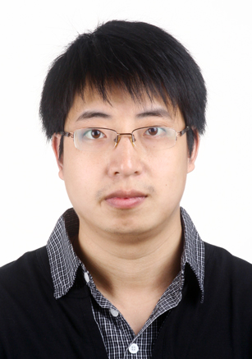
黄鑫，博士，副研究员。2012年四川大学轻纺与食品学院研究生毕业，获得博士学位。2012-2014年在新加坡南洋理工大学从事博士后研究工作。2014年9月，作为副研究员被引进到四川大学制革清洁技术国家工程实验室工作。曾获得2012年四川省科技进步二等奖，2013年四川省优秀博士学位论文，2015年四川省杰出青年基金。
长期以来从事天然生物质的资源化利用和高附加值转化，主要研究内容包括：先进功能皮革的制造、皮胶原纤维的功能化研究、基于植物多酚的纳米材料制备。目前，已在Advanced Materials, Advanced Functional Materials, Green Chemistry, Chemical Communications 等国际重要学术期刊上发表SCI论文30余篇。

报告标题：功能性皮革材料的设计和应用
报告摘要：典型的天然高分子材料（皮革等）主要应用于制鞋、皮具、服装、家具等人们的日常生活。这些传统应用领域主要利用天然高分子材料的保暖性、透气性、高撕裂强度等物理性能。随着社会的不断发展，人们对天然高分子材料制品的性能有着越来越多的要求。因此，开发功能性天然高分子材料赋予其制品新的特殊性能是传统材料行业未来重要的发展和创新方向。
报告人近年的研究重点之一是将传统制备技术与基于纳米技术相结合，制备一系列具有特殊电磁性能和表面结构的功能性天然高分子材料，包括：（i）具有电磁屏蔽和电磁吸收性能；（ii）具有红外隐身功能；（iii）具有超疏水、自清洁作用。并系统研究了这些功能性天然高分子材料的结构特点和其性能之间的构效关系，实现了功能性天然高分子材料的可控合成。这些功能性天然高分子材料在民用和军事领域都具有广泛的应用前景。本报告主要基于上述内容展开。

